

TAPONES
ARO

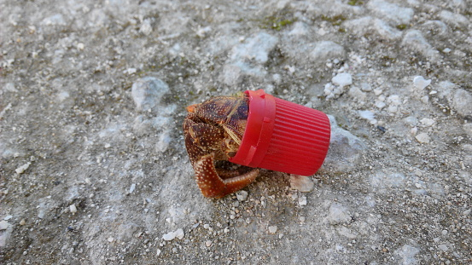
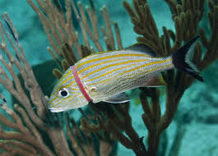

CANGREJO ERMITAÑO OBLIGADO A UTILIZAR EL TAPÓN DE UNA BOTELLA DE PLÁSTICO COMO CAPARAZÓN PROTECTOR EN LUGAR DEL HABITUAL CAPARAZÓN DE MOLUSCO. ESTOS CANGREJOS PUEDEN TRANSPORTAR AGUA DENTRO DE SU CAPARAZÓN Y PUEDEN PERMANECER FUERA DEL AGUA DURANTE LARGOS PERÍODOS. (Kayangel Island, Palau. 2014)

PEZ ATRAPADO EN PLÁSTICO. Karen Doody,2011

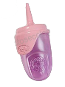
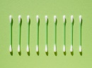
BASTONCILLOS
BIBERÓN

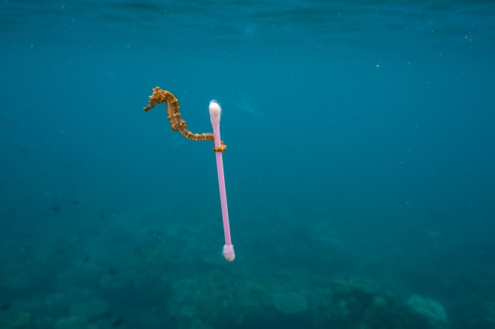
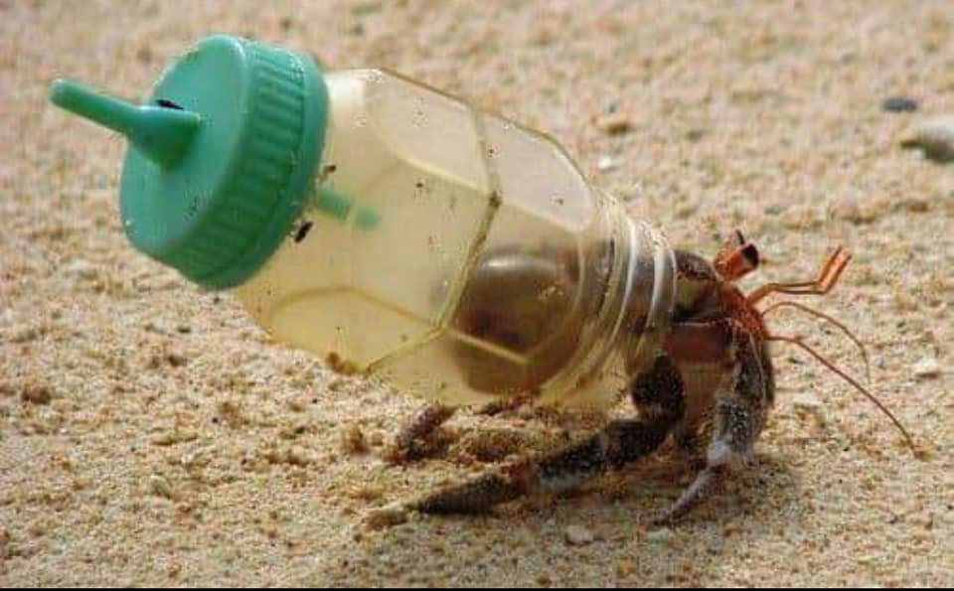

CANGREJO ERMITAÑO OBLIGADO A VIVIR EN UNA BOTELLA DE PLÁSTICO

CABALLITO DE MAR LUCHANDO CONTRA LAS CORRIENTES MARINAS, SE AFERRÓ A UN BASTONCILLO CREYENDO QUE ERA OTRO CABALLITO DE MAR, SIN PODER EVITAR SER ARRASTRADO ENTRE EL PLÁSTICO, BASURA Y AGUAS RESIDUALES QUE LLEVABA LA CORRIENTE. (Justin Hofman)

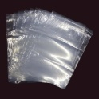
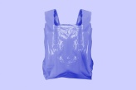
BOLSA
BOLSA

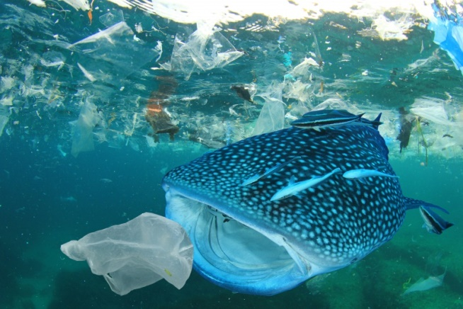
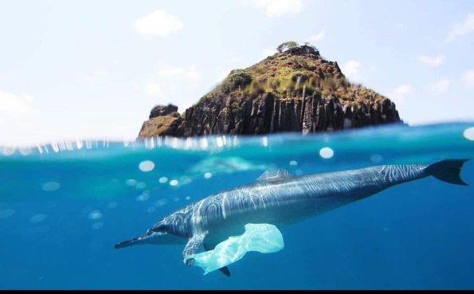

TIBURÓN BALLENA COMIENDO UNA BOLSA DE PLÁSTICO (Rich Carey, 2019)
DELFÍN CON ALETA ATRAPADA EN UNA BOLSA LO QUE LE IMPIDE DESPLAZARSE CON NORMALIDAD. (Buceo recreativo, 2012)

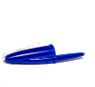

CAPUCHA BOLÍGRAFO

BOTELLA

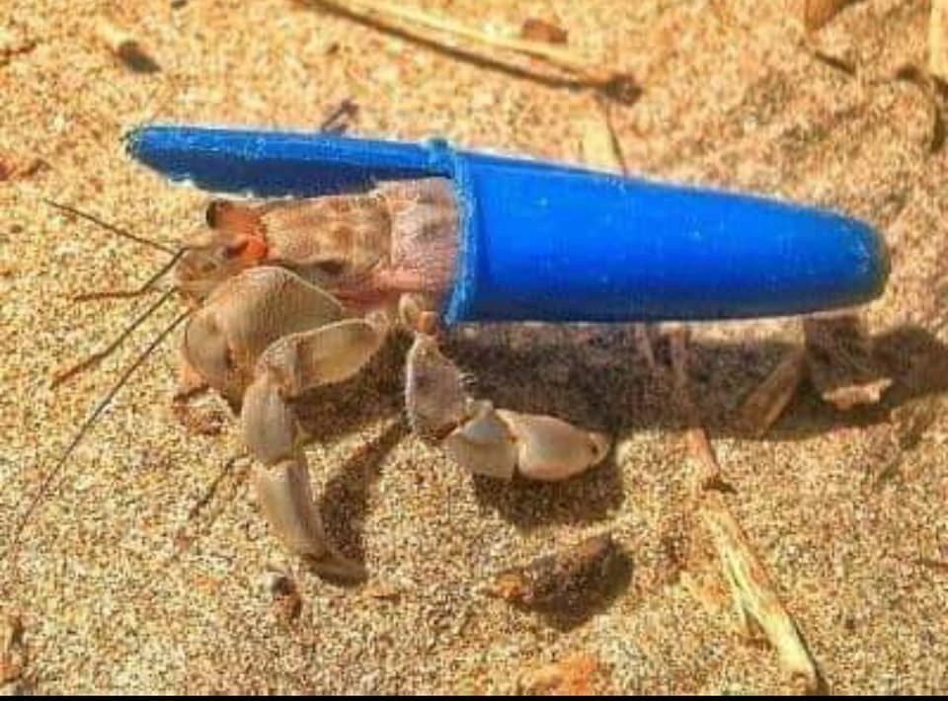
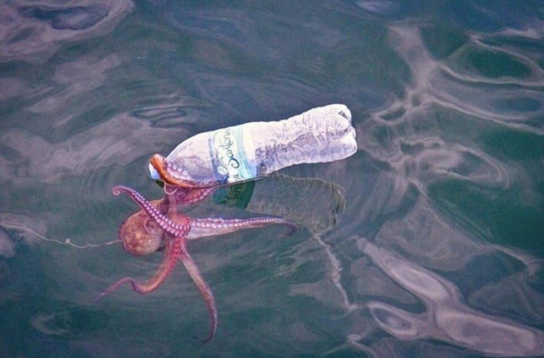

LOS CANGREJOS ERMITAÑOS NO TIENEN UN CAPARAZÓN PROPIO, LO QUE SIGNIFICA QUE CUANDO UNO MUERE, EMITEN UNA SEÑAL QUÍMICA QUE BÁSICAMENTE DICE QUE HAY UN CAPARAZÓN DISPONIBLE, ATRAYENDO MÁS CANGREJOS AL MISMO CAPARAZÓN DE PLÁSTICO, PROVOCANDO QUE VARIOS CANGREJOS QUEDEN ATRAPADOS EN EL MISMO PLÁSTICO (Jessica Murray, 2019)
PULPO LUCHANDO CONTRA LAS CORRIENTES MARINAS, AFERRADO A UNA BOTELLA SIN PODER EVITAR SER ARRASTRADO. https://conaletasyaloloco.home.blog/2019/09/09/nuestros-oceanos-y-la-contaminacion-por-plastico/


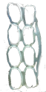
AROS DE LATAS

GUANTE

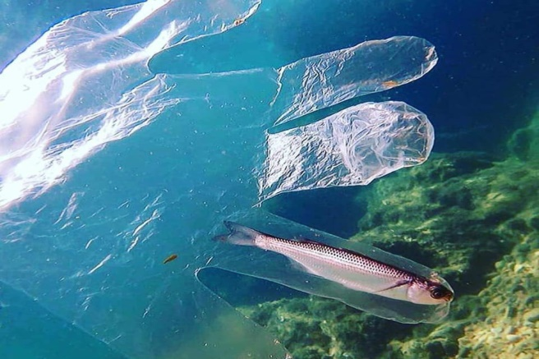
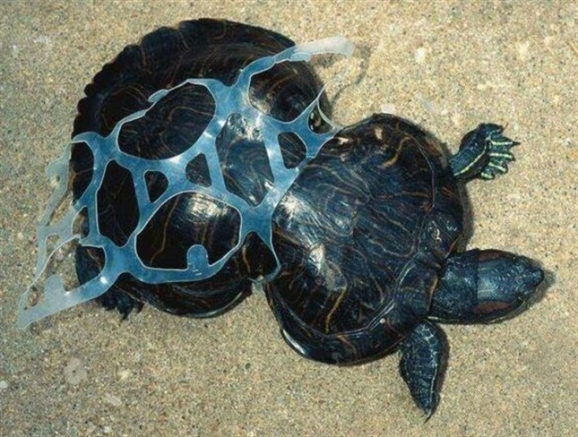

UN PEQUEÑO PEZ ATRAPADO EN UN GUANTE DE PLÁSTICO CERCA DE LAS COSTAS DE TOSSA DE MAR, GIRONA (Roger Millan, 2018)
UNA TORTUGA DE FLORIDA CON EL CAPARAZÓN DEFORMADO POR LA MALLA DE PLÁSTICO EN LA QUE QUEDÓ ATRAPADA, EVITANDO QUE CRECIESE CON NORMALIDAD. https://www.eldiario.es/caballodenietzsche/tortugas-florida-arrumbadas-deformadas-desperdicios_132_2587458.html


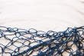
PAJITAS
RED DE PESCA

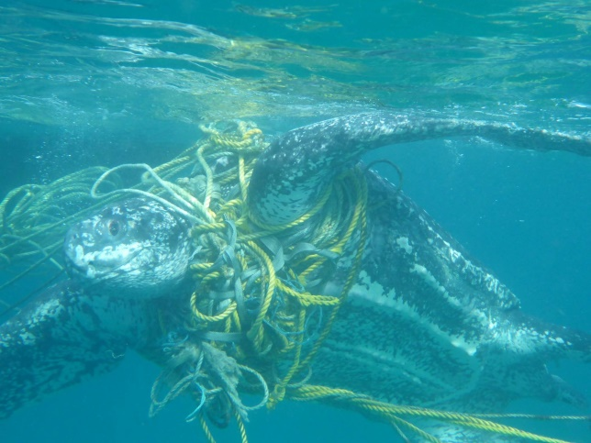
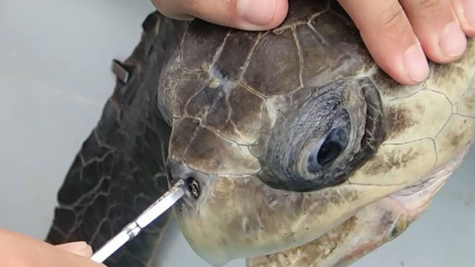

TORTUGA OLIVÁCEA CON UNA PAJITA CLAVADA EN LA NARIZ. LA TIRA DE PLÁSTICO, DE UNOS DIEZ CENTÍMETROS, APENAS LE DEJABA RESPIRAR. Richard Carey, 2017
UNA TORTUGA LAÚD ARRASTRA CUERDAS DE PESCA EN EL CARIBE. / Kate Charles, Ocean Spirits

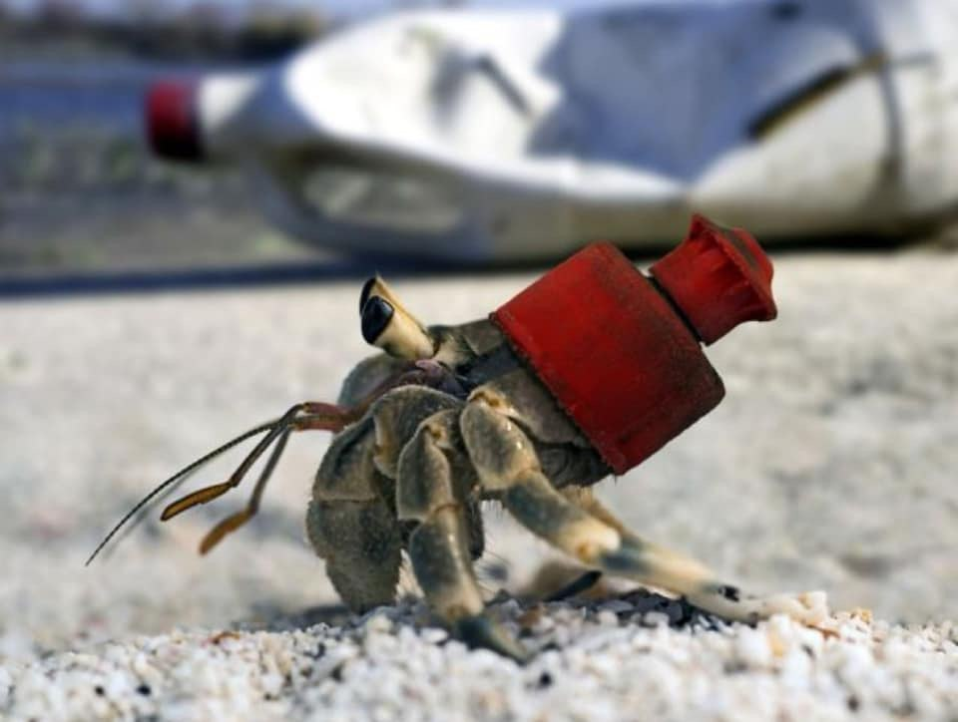
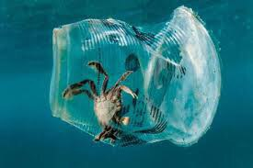
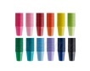
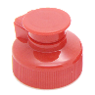
VASOS

TAPÓN

UN CANGREJO ATRAPADO EN UN VASO DE PLÁSTICO EN EL MAR. Noel Guevara / Greenpeace / EFE
UN CANGREJO ERMITAÑO VIVIENDO EN UN TAPÓN DE PLÁSTICO. Grant Hayward / Getty Images

